Colegio Algarrobos **Ciencia y Tecnología – 50 primaria**

Unidad 3 – Celebramos nuestro aniversario

Práctica dirigida – Explorando la materia

**Nombres y apellidos**: Fecha:

1. 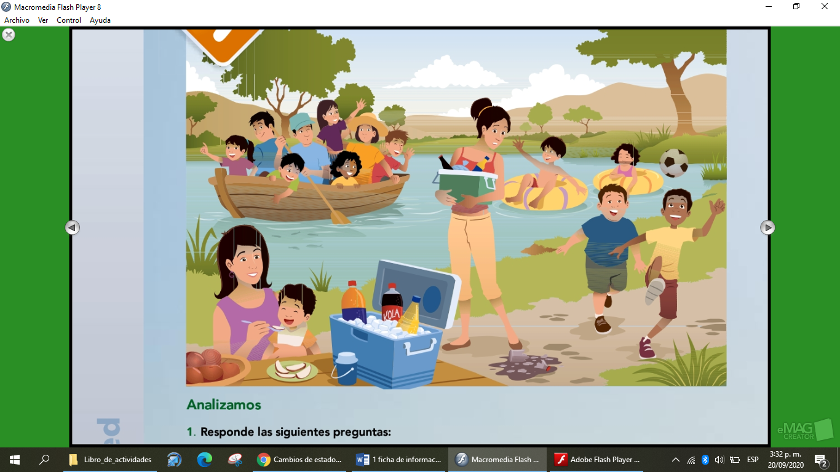**Observa** la imagen y **responde** las preguntas:
2. Si los dos niños que juegan futbol se pararan sobre una balanza, ¿cuál de los dos marcaría un número mayor? ¿Por qué?

El de polo azul porque se ve con mas peso

1. ¿Qué estaría midiendo la balanza?

El peso

1. ¿Por qué ya no cabe una persona más en el bote?

Porque ya no hay espacio y aparte se puede hundir

1. ¿De qué material es la botella que se ha roto?

De vidrio

1. ¿Qué hizo la mamá para darle la manzana a su hijo?

Picarla en rodajas porque el bebe no se lo puede comer entera

1. **Reflexiona** y **contesta**:
2. ¿Qué sucedería con la laguna si la temperatura fuera tan baja como la de un congelador?

Moriríamos porque no tiene la temperatura ideal

1. ¿Qué sucedería si el niño y la niña no tuvieran flotadores?

Se ahogarían porque no saben nadar, o no pasaría nada porque si saben nadar

1. **Observa** la imagen y **responde**.

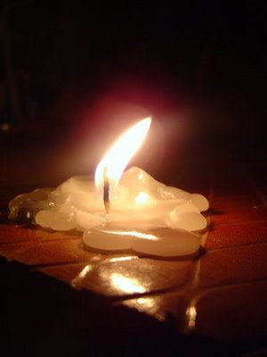

1. ¿Qué sucede con la vela encendida?

Que estuvo prendida por mucho tiempo y la cera se quema

1. ¿Qué estados de la materia están presentes mientras la vela está encendida?

Cera de estado solido pasando a liquido y la llama en estado plasmático /gaseoso

1. Elabora una lista de todo aquello que aprecias en la imagen, que no tiene vida.

|  |  |
| --- | --- |
| Las botellas | La heladera |
| La mesa | La manzana |
| El balón | Los flotadores |
| El bote | El agua |
| La cuchara | El termo |
| El rema | El sombrero |
| Las ropa | El arete |
| Las zapatillas | La liga |
| Las bebidas | El suelo |